**LES PASSEJAÏRES DE VARILHES FICHE ITINÉRAIRE**

**VICDESSOS n° 111**

|  |
| --- |
| **Commune de départ et dénomination de l’itinéraire :**   * **Siguer** - Parking du Bouychet à environ 4 km de Siguer (bout de la route goudronnée) – **L’étang de Peyregrand A/R** |
| **Date, animateur(trice), nombre de participants (éventuel) :**   * 13.06.2004 – I. Cuculière * 23.07.2008 – A. Saurat * 18.08.2010 – A. Saurat * 05.07.2015 – G. Duval * 22.08.2021 - P.Emlinger - 11 participants (Reportage photos) |
| **L’itinéraire est décrit sur les supports suivants :**   * Guide rando Ariège de Jean-Pierre Siréjol – Randonnée n° 41 - Pages 70 et 71 * Topo-guide de l’office de tourisme des montagnes de Tarascon et du Vicdessos – Balade n° 6 "Les étangs du Siguer" - Pages 22 et 23 * Randonnées dans les Pyrénées ariégeoises – Michel Sébastien – Description d’une balade vers le Port de Siguer par l’étang de Peyregrand – Pages 181 à 183 |
| **Classification, temps de parcours, dénivelé positif, distance, durée :**   * Montagnol – 5h30 - 1 000 m – 14.5 km (4.2.2) – Journée - Indice d’effort : 104 |
| **Balisage :**   * Balisage blanc et rouge du GRT 65, extrêmement rare pour ne pas dire inexistant. * Poteaux directionnels au départ du Bouychet et au Pont de la Peyre, |
| **Particularité(s) :** Aller/Retour |
| **Site ou point remarquable :** Vallée sauvage, peu fréquentée.   * Le beau sentier muletier empierré remontant les gorges du ruisseau d’Escales * Les ponts de pierre : Pont de la Peyre (1498 m) et pont de le Gespedière (1626 m) * Le site de l’étang de Peyregrand dans son cadre de hautes montagnes |
| **Trace GPS :** Oui |
| **Distance entre la gare de Varilhes et le lieu de départ :** 42 km |
| **Observation(s) :**   * Très belle rando et bel effort. * Vallée très encaissée jusqu’au Pont de la Peyre….cheminement assez spectaculaire, beaucoup de rocher, mais sans danger véritable (par temps humide, dalles glissantes). * Cheminement évident jusqu’au pont de la Peyre, embranchement T64 vers l’étang de Gnioure. * Après la passerelle du Pont de la Peyre, cheminement dans des jasses humides surtout autour de la cabane de Siguer, pas toujours évident mais sans problème par beau temps. |

*"Cette fiche participe à la constitution d'une mémoire des itinéraires proposés par les animateurs du club. Eux seuls y ont accès. Ils s'engagent à ne pas la diffuser en dehors du club."*

Date de la dernière mise à jour : **29 octobre 2021**

**La carte**

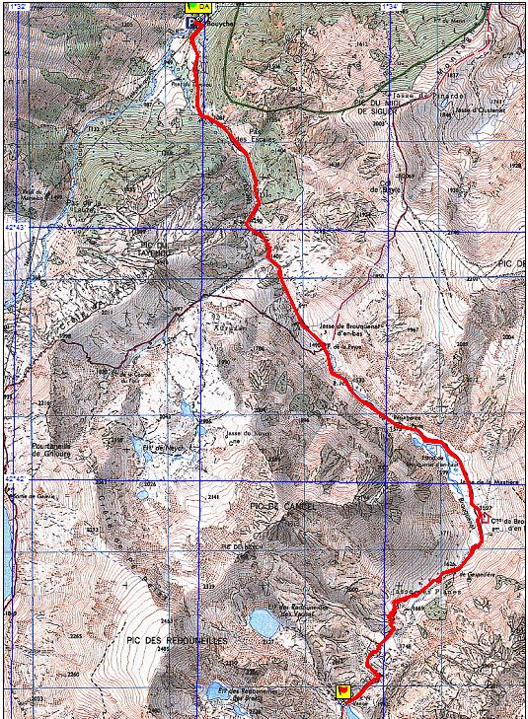

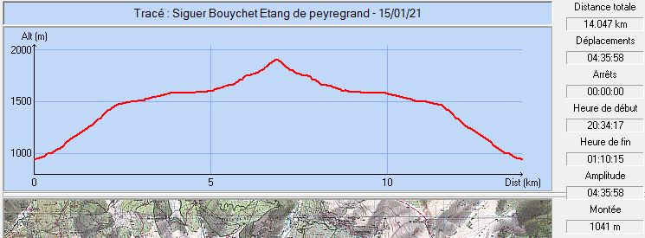

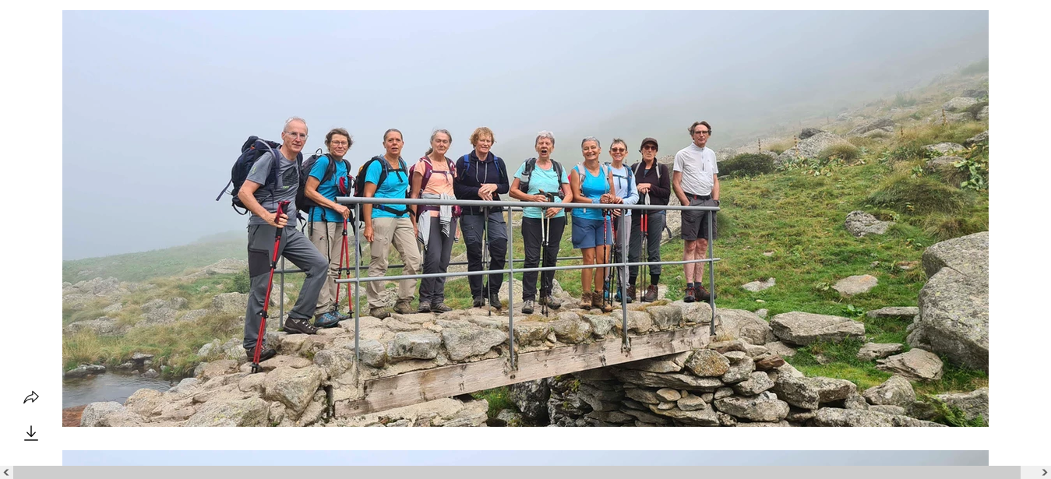

*Août 2021 : Le groupe au pont de La Peyre*